**《活動日期》11/28(四)南門教會長青樂活站聯誼**

**《聯絡人》戴任寬主任**

**《集合時間出發地點》07:50南門教會集合出發**

**台北市重慶南路三段27巷(口)報到4號**

**[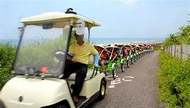](https://tw.images.search.yahoo.com/images/view;_ylt=A3eg9Gip725aAFIA4bNt1gt.;_ylu=X3oDMTIyYXFhcGYzBHNlYwNzcgRzbGsDaW1nBG9pZANmM2MyZmIzM2RlNWI5MTI1ODdmYmEyY2Q1NTY4ZjBkNgRncG9zAzMEaXQDYmluZw--?.origin=&back=https://tw.images.search.yahoo.com/search/images?p=%E9%BE%9C%E5%B1%B1%E6%9C%9D%E6%97%A5%E6%8B%89%E6%8B%89%E8%BB%8A&fr=yfp-search-sa&fr2=piv-web&tab=organic&ri=3&w=1920&h=1088&imgurl=www.chauyuan.com.tw/img/upload/%E9%BE%9C%E5%B1%B1%E6%9C%9D%E6%97%A5%E6%BF%B1%E6%B5%B7%E6%8B%89%E6%8B%89%E8%BB%8A.jpg&rurl=http://www.chauyuan.com.tw/group-detail.asp?seq=35&size=359.1KB&name=%E6%A3%B2%E8%98%AD%E7%A5%9E%E6%9C%A8%E5%9C%92%E4%BA%8C%E6%97%A5%E8%BC%95%E6%97%85+%E6%9C%9D%E5%85%83%E6%97%85%E8%A1%8C%E7%A4%BE&p=%E9%BE%9C%E5%B1%B1%E6%9C%9D%E6%97%A5%E6%8B%89%E6%8B%89%E8%BB%8A&oid=f3c2fb33de5b912587fba2cd5568f0d6&fr2=piv-web&fr=yfp-search-sa&tt=%E6%A3%B2%E8%98%AD%E7%A5%9E%E6%9C%A8%E5%9C%92%E4%BA%8C%E6%97%A5%E8%BC%95%E6%97%85+%E6%9C%9D%E5%85%83%E6%97%85%E8%A1%8C%E7%A4%BE&b=0&ni=21&no=3&ts=&tab=organic&sigr=11igotns3&sigb=150j5fcu6&sigi=13kltscvh&sigt=11bg0ihfm&sign=11bg0ihfm&.crumb=bgxsh/eywSK&fr=yfp-search-sa&fr2=piv-web)**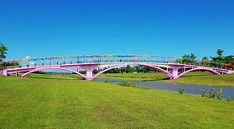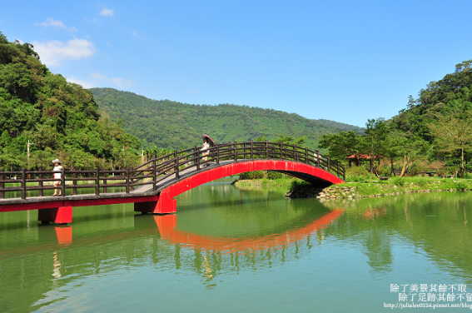

**07:50~08:00 南門教會集合準時出發**

**09:30~11:00 國道風光/歡唱卡拉ok/影片欣賞/休息站小憩**

**09:00~11:30 龜山朝日園區拉拉車體驗~龜山朝日濱海搭乘拉拉車~暢遊沿著海岸**

**線濱海自行車專道，眺望美麗的龜山島美景及太平洋美麗的海洋。**

**12:00~13:00 風味午餐**

**14:00~15:00 安農溪分洪堰湧泉公園~佔地約兩公頃，也是安農溪泛舟及安農溪自行車道的終點。園區內有不少飛禽棲息，還有罕見的植物密佈，來這裡可以踏青、野餐、賞鳥，是個兼具觀賞美景以及研究自然生態的地方。園區內設有觀景池、涼亭、走道、植栽、落羽松步道等設施。**

**15:30~16:30 望龍埤風景區~「望龍埤」又名軟埤，位在宜蘭縣員山鄉枕山村湖山國小後處。宜蘭員山枕山村，早在數百多年前即因為地形山洪爆發、土石沖刷，在目前大礁溪山麓，自然行成一座湖泊，碧綠的湖中有座小島，島上建置一座涼亭，名為「望龍亭」，坐在亭裡感受涼風輕拂，是炎夏裡最佳的享受，別有一番詩意。**

**16:30~17:00 宜蘭名特產採購**

**18:00~18:20 台北快樂賦歸**

**PS:請攜帶輕便鞋.健保卡.私人藥品.雨具.防曬衣帽等…**

**太豐旅行社有限公司** [**TEL:02-23581347**](TEL:02-23581347) **FAX:02-23957116**

**費 用 預 估 明 細 表**

|  |  |  |  |  |
| --- | --- | --- | --- | --- |
| **項 目** | **摘 要** | **個人單價** | **小 計** | **備 註** |
| **交 通** | **租用大型遊覽車車資(含過路、司機、領隊服務費)** | **375** | **13000** | **每車以35人平均計價**  **(車資以台計價)** |
| **門 票** | **龜山朝日拉拉車體驗** | **180** |  | **濾掛式咖啡DIY/或牛舌餅DIY(二擇一)** |
| **餐 膳** | **午餐@3100/桌** | **310** |  | **每桌10人.素食另計** |
| **其他** | **200萬旅遊責任險含20萬醫療.** | **60** |  |  |
| **共 計** | **每人活動費用預估 $925元** | | | |

**注意事項:**

**1. 請攜帶健保卡.私人藥品.雨具.防曬油等…**

**2. 服裝穿著以舒適為宜，盡量穿著輕便鞋。**

**3. 團體活動請務必注意所宣佈之上車時間地點。**

**4. 請攜帶一顆年輕的心，共享歡樂假期。**

 **太豐觀光交通(股)公司 太豐旅行社有限公司**

**臺北市北平東路24號3樓之3**

**旅遊、訂車 TEL：02-2358-1347 FAX：02-2395-7116**